**Производные природных хлоринов для создания карбоксилатных комплексов Pt для комбинированной противоопухолевой терапии**

***Боржицкая Е.О., Кожанова Д.С.***

*Студент, 3 курс бакалавриата*

*Институт тонких химических технологий, МИРЭА – Российский*

*технологический университет, Москва, Россия*

*119571, г. Москва, проспект Вернадского, 86*

*E-mail:* [*6110572@rambler.ru*](mailto:6110572@rambler.ru)

Химиотерапия остается доминирующим методом лечения многих видов рака на разных стадиях. Однако во многих случаях опухолевые клетки развивают лекарственную устойчивость и становятся невосприимчивыми к химиотерапии. Это диктует потребность в изучении и внедрении альтернативных методов лечения.[1] Также большой проблемой является высокая токсичность лекарственных препаратов для химиотерапии и связанные с ней побочные эффекты. Фотодинамическая терапия (ФДТ) стала эффективным методом лечения различных злокачественных новообразований и опухолей. При ФДТ фотохимическое взаимодействие света, фотосенсибилизатора (ФС) и молекулярного кислорода приводит к образованию активных форм кислорода (АФК), которые вызывают гибель клеток. Комбинированная терапия с использованием ФДТ и химиотерапии может способствовать синергетическому эффекту в борьбе с этим заболеванием, устранению лекарственной устойчивости и повышению эффективности лечения рака.

Препараты на основе комплексов Pt(II) и Pt(IV), такие как цисплатин и карбоплатин, хорошо зарекомендовали себя в лечении некоторых видов опухолей. Их механизм действия включает связывание с пуриновыми основаниями в ДНК, нарушения процесса репликации, а затем апоптоз.[2] Однако, токсичное действие данных препаратов на здоровые клетки привел к развитию данной области и большому разнообразию противоопухолевых препаратов группы Pt. Например, комплексы Pt(IV) - это новый класс препаратов на основе Pt, обладающий меньшей токсичностью и большей устойчивостью.

В данной работе были разработаны подходы для введения нескольких карбоксильных групп на периферию макроциклов различных хлоринов. Все полученные соединения были очищены, и их структура надежно подтверждена комплексом физико-химических методов анализа, включающим 1Н ЯМР-спектроскопию и масс-спектрометрию. Также были получены различные комплексы природных хлоринов с Pt и изучены их физико-химические свойства. Данные соединения имеют большой потенциал для изучения их противоопухолевой активности.

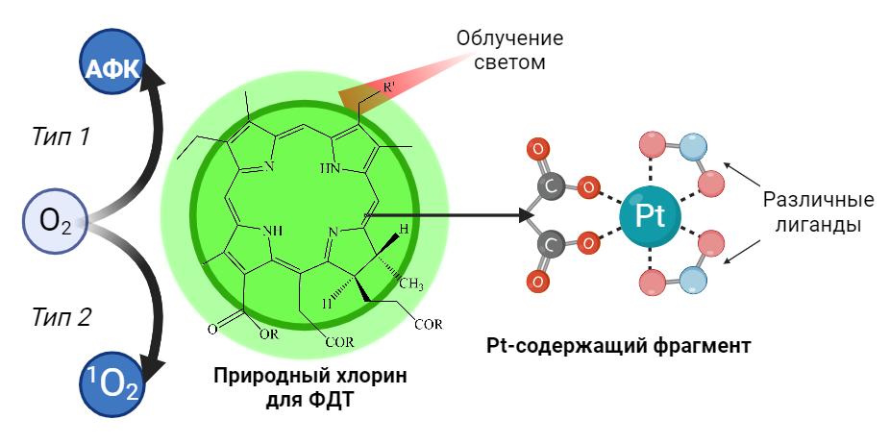

Рисунок 1 Общая концепция работы

**Литература**

1.Warszyńska M., Repetowski P., Dąbrowski J. Photodynamic therapy combined with immunotherapy: Recent advances and future research directions // Coordination Chemistry Reviews. 2023. Vol. 495. p. 215350

2.Marotta C., Giorgi E., Binacchi F., Cirri D. An overview of recent advancements in anticancer Pt(IV) prodrugs: New smart drug combinations, activation and delivery strategies / Inorganica Chimica Acta, 2023 Vol. 548.